下发指令，水肥机无动作（不执行指令），问题描述：
设备：酒泉水肥机
FlexManager软件配置如下：
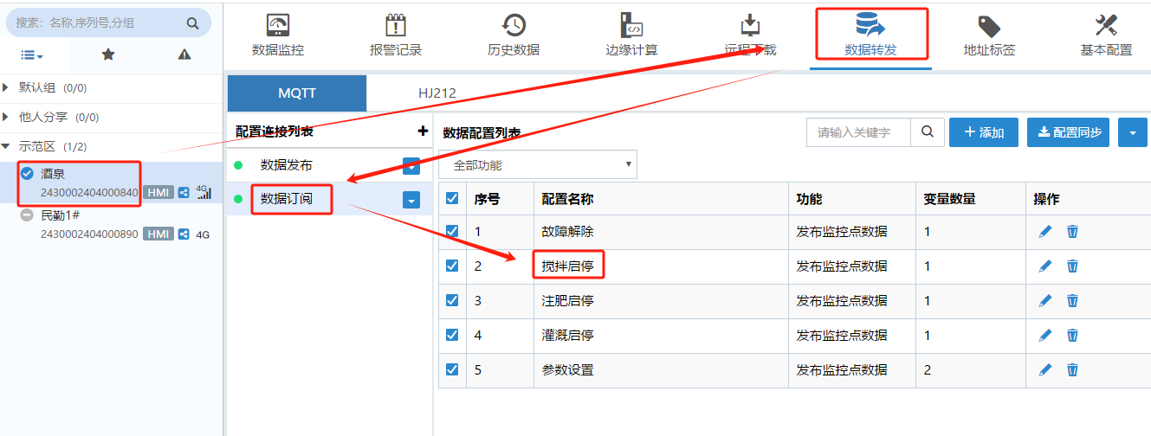
搅拌启停配置：
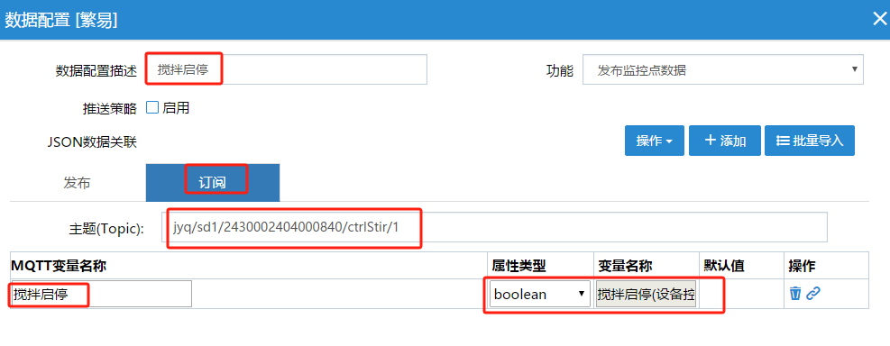

控制端软件系统下发指令（消息）：

其中主题是：jyg/sd1/2430002404000840/ctrlStir/1
消息是：{"搅拌启停":1}
但现场观察，设备未有动作。

原因是功能项要配置成“写监控点数据”
